6 клас 2 листопада 2021 року
Посилання на урок https://meet.google.com/rea-vkei-cgi

УВАГА! ПОЧАТОК УРОКУ о 10.05. підключаємося з 10.00!!!

02.11.Тема уроку: Правила відліку географічної широти і географічної довготи. Практична робота №2. Визначення географічних координат за географічною картою.

Обладнання для роботи: підручник, зошит, зошит для практичних робіт, атлас; можливість перегляду відео та презентацій.

Повторення пройденного матеріалу:

- Пригадайте, що таке географічні координати та для чого їх визначають? (усно)
- Що таке географічна широта? Як вона записується?

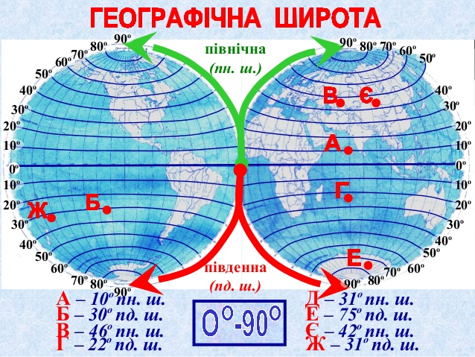

- Що таке географічна довгота? Як вона записується?
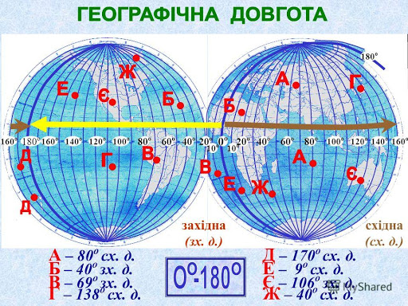

Вивчення нового матеріалу

- Уважно перегляньте відеопрезентацію по новій темі. В разі необхідності можете натиснути на «паузу» або повернутись на крок назад.
https://www.youtube.com/watch?v=lKEgkop1ni4&feature=youtu.be

- На малюнку зображена схема визначення географічних координат точки А.
Уважно розгляньте як визначити координати точки А, якщо вона розташована між підписаними на карті паралелями та меридіанами.
20˚сх.д. 30˚сх.д
 | . А | 50˚пн.ш.  40˚пн.ш.
Червоними лініями на малюнку зображені паралелі, а зеленими – меридіани. Точка А розташована між паралелями 40˚ і 50˚, ближче до паралелі 40˚, тому широта точки А буде приблизно 43˚пн.ш.
Точка А розташована між меридіанами 20˚ і 30˚, ближче до меридіана 30˚, тому довгота точки А буде приблизно 27˚ сх.д.

Закріплення нового матеріалу:

- Виконати в зошиті для практичних робіт практичну роботу №2: «Визначення географічних координат за географічною картою
Рекомендації для виконання практичної роботи:
- Для виконання роботи користуйтесь географічним атласом.
- Перегляньте ще раз відео презентацію про визначення географічних координат.
- Користуйтесь малюнком наведеним вище.

Домашнє завдання: опрацювати §§16-18, підготуватись до підсумкової роботи.

Бажаю вдалого засвоєння навчального матеріалу!

